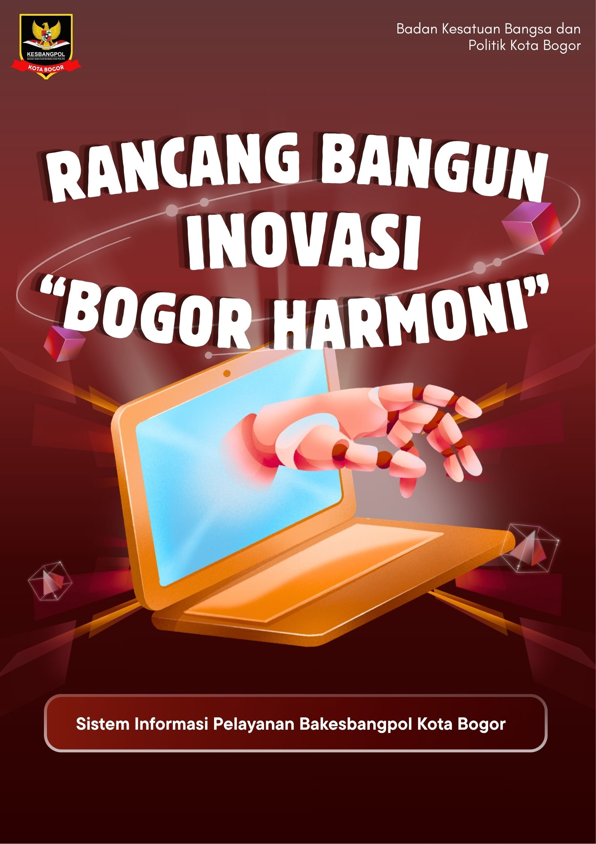

DAFTAR ISI

BAB I 1
PENDAHULUAN 1
1.1 LATAR BELAKANG INSTANSI 1
1.2 DASAR HUKUM 1
1.3 JENIS LAYANAN 2
BAB II 3
KONDISI SAAT INI 3
2.1 KONDISI PELAYANAN SAAT INI 3
2.2 MASALAH MAKRO 3
2.3 MASALAH MIKRO 3
BAB III 5
ISU STRATEGIS 5
3.1 ISU STRATEGIS (GLOBAL) 5
3.2 ISU STRATEGIS (NASIONAL) 5
3.3 ISU STRATEGIS (LOKAL) 5
BAB IV 6
RANCANGAN INOVASI 6
4.1 METODE PEMBARUAN 6
4.2 TUJUAN 6
4.3 HARAPAN (PEMBARUAN YANG DIINGINKAN) 6
4.4 KEBUTUHAN SUMBER DAYA 7
BAB V 8
TAHAPAN INOVASI 8
BAB VI 10
PENUTUP 10

BAB I

PENDAHULUAN

1.1 LATAR BELAKANG INSTANSI
Badan Kesatuan Bangsa dan Politik (Bakesbangpol) Kota Bogor adalah unsur pelaksana pemerintah daerah yang bertanggung jawab dalam memelihara stabilitas politik, persatuan, dan keutuhan bangsa di tingkat lokal Kota Bogor. Peran utamanya meliputi penguatan wawasan kebangsaan, pembinaan politik dalam negeri, serta menjaga keharmonisan antar agama dan kelompok Masyarakat.
Peran dan Fungsi Utama Bakesbangpol Kota Bogor:
- Pembinaan Politik Dalam Negeri: Merumuskan kebijakan teknis dan melaksanakan pembinaan politik untuk meningkatkan partisipasi masyarakat dalam demokrasi.
- Penguatan Wawasan Kebangsaan: Memperkuat pemahaman ideologi negara, kesadaran berbangsa, dan keguyuban masyarakat, salah satunya melalui kader KPWK (Kader Penyuluh Wawasan Kebangsaan).
- Meliharaan Kerukunan: Memfasilitasi dialog antar agama, antar suku, dan antar kelompok masyarakat guna mencegah konflik sosial.
- Ketahanan Sosial dan Kebangsaan: Menjaga stabilitas di Kota Bogor sebagai daerah penyangga ibu kota.
- Pelaksanaan Koordinasi Lintas Sektor: Bertindak sebagai koordinator dalam menangani urusan kesatuan bangsa dan politik.
- Pengawasan Organisasi Kemasyarakatan: Mengawasi dan memfasilitasi Organisasi Kemasyarakatan (ormas) serta LSM agar sejalan dengan tujuan negara

1.2 DASAR HUKUM
- Peraturan Menteri Dalam Negeri Republik Indonesia Nomor 56 tahun 2017 tentang Pengawasan Organisasi Kemasyarakatan di Lingkungan Kementerian Dalam Negeri dan Pemerintah Daerah
- Peraturan Menteri Dalam Negeri Republik Indonesia Nomor 57 Tahun 2017 tentang Pendaftaran dan Pengelolaan sistem Informasi Organisasi Kemasyarakatan
- Peraturan Menteri Dalam Negeri Republik Indonesia Nomor 71 tahun 2012 tentang pedoman Pendidikan Wawasan Kebangsaan
- Peraturan Daerah Kota Bogor nomor 4 tahun 2023 tentang Penyelenggaraan Pendidikan Pancasila dan Wawasan Kebangsaan
- Peraturan Wali Kota Bogor Nomor 149 tahun 2022 tentang Tugas fungsi dan tata kerja di lingkungan Badan Kesatuan Bangsa dan Politik Kota Bogor
- Keputusan Wali Kota Bogor Nomor 200.1.3/Kep.115-Bakesbangpol/2026 tentang Pembentukan Tim Terpadu Penanganan Konflik Sosial Kota Bogor

1.3 JENIS LAYANAN
Jenis pelayanan / laporan yang di proses oleh Badan Kesatuan Bangsa dan Politik Kota Bogor adalah sebagai berikut:
No | Jenis Layanan | Pengguna | Rata-rata pelayanan per bulan
1. | Permohonan Penelitian / PSG / Magang | Pelajar/ Mahasiswa | 120
2. | Surat Keterangan Terdaftar | Ormas/ Parpol | 10
3. | Laporan Kegiatan Partai | Parpol | 38
4. | Laporan Kegitan Ormas | Ormas | 286
5. | Surat Rekomendasi Partai | Parpol | 38
6. | Rekomendasi Keramaian | Masyarakat | 50
7. | Laporan Kinerja KPWK | KPWK | 136

BAB II

KONDISI SAAT INI

2.1 KONDISI PELAYANAN SAAT INI
1. Jenis layanan Surat Permohonan
Semua jenis pelayanan masih dilaksanakan secara manual, dengan proses pemohon mendatangi Kantor Badan Kesatuan Bangsa dan Politik Kota Bogor dengan membawa persyaratan yang telah ditentukan. Kemudian petugas melakukan pengecekan kesesuaian berkas permohonan. Jika pelayanan mengharuskan melakukan pengecekan lapangan, maka petugas dari Bakesbangpol melaksanakan survei lapangan dengan membuat berita acara hasil survei. Jika berkas lengkap dan benar, maka dibuatkan draf surat persetujuan atau surat keterangan yang diparaf oleh petugas yang berwenang dan ditandatangani oleh Kepala Badan secara manual. Terdapat surat yang ditandatangani oleh kasubag Umum yaitu surat permohonan penelitian.
2. Jenis Laporan
Laporan kegiatan ormas dilakukan secara online melalui email dan pengiriman dokumen fisik berupa laporan kegiatan. Laporan kegiatan partai politik berupa dokumen fisik yang kemudian didisposisikan sebagai arsip dan inventaris data kegiatan di Bakesbangpol
3. Jenis Surat Keterangan Tercatat
Surat keterangan tercatat Ormas di Bakesbangpol dikeluarkan secara manual saat ormas mengajukan pencatatan dengan mengirimkan surat permohonan beserta dokumen persyaratan. Petugas Bakesbangpol melakukan verifikasi lapangan mengenai keberadaan sekretariat ormas untuk memastikan kebenaran keberadaan ormas.

2.2 MASALAH MAKRO
Terdapat masalah makro yang ditemukan terhadap kondisi pelayanan saat ini, yaitu:
- Birokrasi berbelit dan inefisiensi.
- Data tidak terintegrasi dan tidak akurat.
- Kesulitan akses layanan.
- Rendahnya transparansi dan akuntabilitas.

2.3 MASALAH MIKRO
Pelayanan manual memiliki kendala dalam waktu yang dibutuhkan untuk penerbitan surat yang dibutuhkan. Proses pelayanan secara manual menyebabkan pemohon harus datang secara langsung ke Kantor Bakesbangpol untuk memproses pengajuan. Pelayanan secara manual memiliki output dokumen secara fisik, dokumen tersebut berpotensi tercecer dalam pengarsipan dan berdampak pada sulitnya mencari data yang dibutuhkan apabila terdapat informasi yang dibutuhkan segera. Selain itu, tingkat mobilitas dan aktivitas yang tinggi dalam agenda struktural di Bakesbangpol seringkali menyebabkan proses disposisi dokumen fisik terhambat. Hal ini akan berdampak pada SPM di Bakesbangpol dan berpotensi melebihi waktu yang telah ditentukan dalam SOP.

BAB III

ISU STRATEGIS

3.1 ISU STRATEGIS (GLOBAL)
- Transformasi digital dan pemerintahan berbasis data.
- Keamanan siber dan privasi data.
- Pengelolaan pengarsipan data sebagai bahan perumusan kebijakan berbasis bukti (evidence-based policy).

3.2 ISU STRATEGIS (NASIONAL)
- Digitalisasi layanan pemerintah.
- Reformasi birokrasi.
- Kualitas layanan pemerintah.

3.3 ISU STRATEGIS (LOKAL)
- Integrasi layanan berbasis elektronik di kota bogor.
- Pelayanan inklusif dan partisipasi publik.
- Keamanan dan tata kelola data.
- Keterbatasan pencatatan dan pengarsipan berbasis digital.

BAB IV

RANCANGAN INOVASI

4.1 METODE PEMBARUAN
Metode pembaruan yang diterapkan dalam Inovasi Bogor Harmoni adalah transformasi menyeluruh atas proses pelayanan di Bakesbangpol Kota Bogor, dari yang semula dilaksanakan secara manual menjadi berbasis elektronik, melalui pembangunan Sistem Informasi Pelayanan “Bogor Harmoni”.
Pendekatan ini dirancang untuk mengubah seluruh tahapan pelayanan yang masih dilakukan secara manual, agar dapat dilakukan secara daring dan terintegrasi dalam satu sistem. Dengan demikian, pemohon tidak perlu lagi datang secara langsung untuk setiap tahapan proses, sementara petugas dapat memantau, memverifikasi, dan mendokumentasikan setiap permohonan secara lebih tertib dan sistematis.
Metode ini juga menekankan digitalisasi arsip, di mana seluruh data permohonan tersimpan dalam basis data terpusat sehingga dapat ditelusuri kembali kapan pun diperlukan. Pembaruan ini sejalan dengan arah kebijakan transformasi digital pemerintah, baik di tingkat global, nasional, maupun lokal sebagaimana diuraikan pada Bab III, sekaligus menjadi solusi atas permasalahan birokrasi yang berbelit, data yang tidak terintegrasi, dan rendahnya transparansi sebagaimana telah diidentifikasi pada Bab II.

4.2 TUJUAN
Inovasi ini bertujuan untuk:
- Membangun aplikasi pelayanan di Kesbangpol untuk mempermudah petugas di Kesbangpol dalam pelayanan.
- Menyediakan fasilitas laporan kegiatan ormas, partai politik.
- Mengadministrasikan data secara digital.
- Mempermudah dalam melaksanakan pengawasan ormas.
- Mempermudah laporan pertanggungjwaban hibah.

4.3 HARAPAN (PEMBARUAN YANG DIINGINKAN)
Berikut adalah poin-poin penting yang diharapkan setelah aplikasi pelayanan Bakesbangpol tersedia :
- Efisiensi Waktu dan Biaya: Proses pelayanan menjadi lebih cepat, hemat waktu, dan mengurangi biaya operasional bagi pemerintah maupun masyarakat.
- Transparansi dan Akuntabilitas: Sistem digital memungkinkan masyarakat memantau status permohonan secara real-time, meningkatkan kepercayaan publik, dan mengurangi potensi maladministrasi.
- Mencegah Pungli dan Korupsi: Mengurangi interaksi fisik antara petugas dan masyarakat, sehingga meminimalisir peluang suap atau pungutan liar.
- Akurasi Data: Mengurangi kesalahan manusia (human error) dalam pencatatan dan mempermudah analisis data untuk perbaikan kebijakan.
- Aksesibilitas Tinggi: Layanan dapat diakses dari mana saja tanpa perlu hadir secara fisik, memperluas jangkauan layanan kepada masyarakat luas.

4.4 KEBUTUHAN SUMBER DAYA
Berikut adalah kebutuhan sumber daya yang dibutuhkan dalam merealisasikan inovasi tersebut:
- Sumber Daya Manusia (SDM/Tim Pelaksana)
- Tim Teknis: Project Manager, System Analyst/UI-UX Designer, Programmer, dan Database Specialist.
- Tim Operasional: Adeministrator/Verifikator layanan di lingkungan Bakesbangpol Kota Bogor
- Perangkat Keras (Hardware & Infrastruktur)
- Server aplikasi (bekerja sama/memanfaatkan fasilitas Diskominfo Kota Bogor).
- Perangkat PC/Laptop operasional admin & jaringan internet dedicated.
- Perangkat Lunak & Teknologi (Software & Tech Stack)
- Sistem Operasi Linux, Web Server, Bahasa Pemrograman (PHP/Framework Laravel), dan Database MySQL.
- Domain resmi (.bogorkota.go.id) dan Sertifikat Keamanan SSL (HTTPS).
- Sumber Daya Kebijakan & Regulasi (Legal/Non-Teknis)
- Surat Keputusan (SK) Tim Pengelola dan SOP Pelayanan Berbasis Elektronik.
- Modul Panduan Pengguna (User Manual) serta Kegiatan Sosialisasi & Bimtek Operator.
- Perkiraan Anggaran & Operasional (Financial Resources)
- Biaya pengembangan aplikasi, pelatihan (Bimtek), serta pemeliharaan (maintenance) sistem yang bersumber dari APBD Kota Bogor.

BAB V

TAHAPAN INOVASI

Pembangunan Sistem Informasi Pelayanan “Bogor Harmoni” dilaksanakan dengan pendekatan siklus pengembangan sistem yang sistematis, dimulai dari tahap identifikasi kebutuhan hingga evaluasi pascaimplementasi. Pendekatan ini bertujuan untuk memastikan bahwa sistem yang dibangun benar-benar sesuai dengan kebutuhan pengguna, dapat diimplementasikan secara optimal, serta dapat terus disempurnakan sejalan dengan perkembangan kebutuhan pelayanan di masa mendatang. Secara keseluruhan, pembangunan sistem ini terdiri atas lima tahap utama, yaitu persiapan dan analisis, desain sistem, pengembangan dan uji coba, implementasi, serta evaluasi dan pengembangan, sebagaimana diuraikan pada bagian berikut:
- Tahap 1 : Persiapan dan Analisis
Tahap ini mencakup kegiatan identifikasi kebutuhan pengguna melalui wawancara dan observasi terhadap petugas Bakesbangpol, analisis terhadap proses pelayanan manual yang berjalan saat ini, serta pendataan jenis dan volume layanan sebagai dasar penyusunan spesifikasi kebutuhan sistem. Tahap ini bertujuan untuk memastikan bahwa sistem yang akan dibangun benar-benar sesuai dengan permasalahan dan kebutuhan riil di lapangan, bukan sekadar aplikasi tanpa dasar analisis yang jelas. Pelaksanaannya membutuhkan peran Project Manager, koordinasi dengan Bakesbangpol untuk penyusunan SK Tim Pengelola dan penyesuaian SOP Pelayanan Berbasis Elektronik, serta penyiapan data awal.
- Tahap 2 : Desain Sistem
Tahap ini mencakup perancangan alur proses setiap jenis layanan, perancangan struktur basis data, serta perancangan tampilan aplikasi. Tahap ini bertujuan untuk menghasilkan rancangan teknis yang menjadi acuan pada tahap pengembangan, sehingga proses pembangunan sistem dapat berjalan terarah dan meminimalkan revisi besar di kemudian hari. Pelaksanaannya membutuhkan peran UI/UX Designer untuk merancang tampilan aplikasi, Tim Database dan Infrastruktur untuk merancang skema basis data, serta keterlibatan Programmer guna memastikan kelayakan teknis dari rancangan yang disusun.
- Tahap 3 : Pengembangan dan Uji Coba
Tahap ini mencakup proses pemrograman (coding) sistem sesuai rancangan yang telah ditetapkan, termasuk pembangunan fitur-fitur utama seperti input data permohonan, pencetakan surat secara otomatis, dan rekapitulasi laporan, yang kemudian dilanjutkan dengan pengujian (testing) untuk memastikan seluruh fitur berfungsi sebagaimana mestinya. Tahap ini bertujuan untuk menghasilkan aplikasi yang siap digunakan dan minim kesalahan (bug) sebelum diterapkan kepada pengguna. Pelaksanaannya membutuhkan peran Programmer dalam proses pengembangan, Tim Database dan Infrastruktur dalam penyiapan server dan basis data, koordinasi teknis penyiapan lingkungan server/infrastruktur bersama Diskominfo Kota Bogor, serta perangkat pendukung berupa PC untuk pengembangan dan Server untuk lingkungan uji coba.
- Tahap 4 : Implementasi
Tahap ini mencakup pemasangan sistem pada server produksi, migrasi data yang telah ada ke dalam sistem baru, pelatihan penggunaan sistem bagi petugas Bakesbangpol, serta sosialisasi kepada masyarakat, organisasi kemasyarakatan, dan partai politik sebagai pengguna layanan. Tahap ini bertujuan untuk memastikan sistem dapat digunakan secara optimal dalam operasional sehari-hari dan seluruh pihak terkait memahami cara penggunaannya, sehingga peralihan dari sistem manual ke sistem elektronik dapat berjalan lancar. Pelaksanaannya membutuhkan instalasi pada server Diskominfo Kota Bogor dengan domain (.bogorkota.go.id) yang dilengkapi SSL, penyediaan User Manual, Bimbingan Teknis (Bimtek) bagi Administrator/Verifikator internal, serta sosialisasi kepada Ormas, Parpol, dan masyarakat.
- Tahap 5 : Evaluasi dan Pengembangan
Tahap ini mencakup pemantauan kinerja sistem setelah diimplementasikan, pengumpulan umpan balik dari petugas maupun masyarakat sebagai pengguna, serta evaluasi terhadap capaian tujuan awal inovasi, seperti efisiensi waktu dan peningkatan transparansi pelayanan. Tahap ini bertujuan untuk menjaga keandalan sistem serta memastikan sistem tetap relevan dengan kebutuhan pelayanan yang mungkin berkembang di masa mendatang. Pelaksanaannya membutuhkan peran Tim Database dan Infrastruktur dalam pemeliharaan server dan data, Programmer dalam perbaikan maupun pengembangan fitur baru, serta mekanisme pengumpulan umpan balik seperti survei kepuasan pengguna.

BAB VI

PENUTUP

Demikian rancangan inovasi Sistem Informasi Pelayanan “Bogor Harmoni” ini disusun sebagai langkah strategis Badan Kesatuan Bangsa dan Politik Kota Bogor dalam mewujudkan tata kelola pelayanan publik yang lebih cepat, transparan, akuntabel, dan mudah diakses oleh masyarakat, organisasi kemasyarakatan, maupun partai politik. Transformasi dari sistem pelayanan manual menuju sistem elektronik berbasis terintegrasi ini diharapkan mampu mengatasi kendala birokrasi, fragmentasi data, serta lambatnya proses layanan yang selama ini menghadapi kendala efisiensi.
Keberhasilan dan keberlanjutan (sustainability) dari inovasi “Bogor Harmoni” ini tentu membutuhkan dukungan penuh, komitmen, serta sinergi lintas sektor, baik dari internal Bakesbangpol Kota Bogor, Pemerintah Kota Bogor, maupun pihak-pihak terkait lainnya, terutama dalam pemenuhan alokasi Sumber Daya Manusia, infrastruktur digital, serta pembiayaan yang memadai.
Besar harapan kami agar dokumen rancangan inovasi ini dapat disetujui untuk selanjutnya ditindaklanjuti ke tahap implementasi demi mewujudkan pelayanan publik Bakesbangpol Kota Bogor yang inklusif, modern, dan berintegritas.
Atas perhatian, arahan, dan dukungan yang diberikan, kami sampaikan terima kasih.

Bogor, Agustus 2026

Kepala Badan Kesatuan Bangsa
dan Politik Kota Bogor

Hidayatulloh, S.P., M.Si
NIP 197407042006041010

